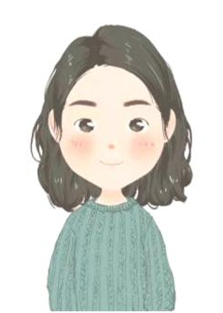
20xx.10-20xx.02 成都某某有限公司 岗位：销售顾问1、主要通过电话沟通的方式挖掘潜在客户，做好沟通记录，邀约客户拜访；
2、对前来案场咨询的客户进行接待，讲解，带看以及售后服务；
3、制定个人销售计划，按照公司的销售价格及服务流程进行销售，完成领导制定的业绩目标。

20xx.06-20xx.10 成都某某有限公司 岗位：销售专员
1、负责公司产品业务销售及推广，进行客户的上门拜访，为客户提供专业的咨询；
2、根据公司销售计划，完成公司制定的销售指标；
3、不断挖掘发展新客户，开拓市场，定期与合作客户进行沟通，维护好与新老客户的合作关系。
本人成熟稳重，善于人际交往，心理素质好，自制力强，吃苦耐劳，敢于担当重任，能快速掌握专业的产品知识，掌握沟通技巧，具备商务礼仪，责任心强，沟通协调能力强；
相信在今后的工作中，我会紧密配合公司销售需要，按公司要求完成销售指标，任劳任怨的工作，不断超越自己，与企业共同发展。
证书奖励
专业证书：英语四级证书、普通话二甲
荣誉奖励：荣获20XX年“优秀学生干部”奖、荣获20XX年“优秀员工”奖
自我评价
教育背景
工作经历
20xx.09-20xx.06 四川某某大学 专业：市场营销
主修课程：市场营销学、管理学、会计学、财务管理学、营销策划、人力资源管理、广告学、创业学、公司治理、运营管理、网络营销等。
期望薪资：12K
年 龄：23岁
联系电话：13612345678
电子邮箱：LINXE@126.cn
xxx 求职意向：销售主管
学历：本科
籍贯：四川成都
个人简历

